Ewa Chodakowska - „trenerka całej Polski”
ambasadorką adidas Women

Ewa Chodakowska – obecnie najpopularniejsza trenerka fitness w Polsce. Cztery lata temu postanowiła całkowicie oddać się swojej największej pasji. Bardzo szybko zyskała popularność i sympatię. Jak sama mówi, chce żeby kobiety dzięki aktywności fizycznej znalazły potrzebę samorealizacji, zadowolenie z siebie, szczęście i samoakceptację. Przedstawiamy Wam nową ambasadorkę adidas Women!

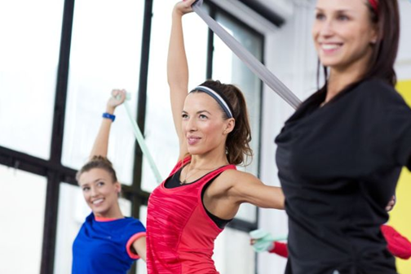

Inspiruje, motywuje, zaraża pasją i energią. Cieszy się ogromnym zaufaniem wśród kobiety z całej Polski, które ćwiczą razem z nią. Każdy człowiek może odnieść sukces i osiągnąć swój wymarzony cel, gdy jest w stanie oddać się temu w 100 procentach! - przekonuje trenerka.

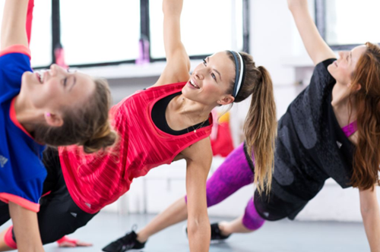

„Kobieta ma rozkwitać w moich rękach”

Metody Chodakowskiej angażują do pracy nie tylko ciało ale również umysł. Kobiety ćwicząc przechodzą metamorfozę wizualną, ale również umysłową. Nabierają pewności siebie, odnajdują cel i motywację. Jak sama mówi: Wysiłek fizyczny to najlepszy antydepresant! Ciało to nieunikniony skutek uboczny!

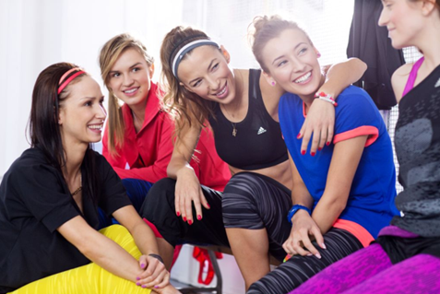

Trening Ewy z adidas

Podczas specjalnej sesji zdjęciowej Ewa przedstawiła najnowszą kolekcję adidas Women wiosna/lato 2013. Podstawą każdego treningu są dobre buty, które zapewniają bezpieczeństwo i komfort każdego kroku. Ewa wybrała adiPure Trainer 360. To obuwie o bezszwowej konstrukcji cholewki, która ogranicza ryzyko wystąpienia otarć. Dodatkowo posiada elastyczną podeszwę – dzięki antypoślizgowym elementom, zapewnia maksymalną przyczepność.

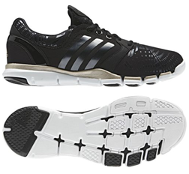

Aktywne kobiety wiedzą, że dobrze dopasowany biustonosz daje idealne wsparcie oraz poprawia komfort każdego treningu. Ewa ma na sobie biustonosz adidas adiPower, który świetnie odprowadza pot i ciepło z powierzchni skóry. Dzięki zastosowaniu technologii kompresyjnej TECHFIT koncentruje energię w mięśniach i w znaczący sposób reguluje biust podczas ćwiczeń.

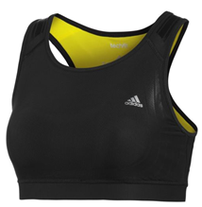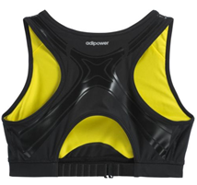

Moda na sali fitness to przede wszystkim kolory i wzory. Kobiecy design dopasowanej koszulki adidas studio Power Edge sprawi, że każde ćwiczenie wykonasz z prawdziwą przyjemnością. Natomiast system wentylacyjny ClimaCool® zapewni przepływ powietrza i poczucie pełnego komfortu.

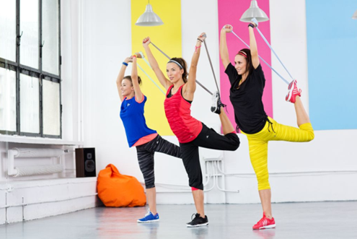

Dla równowagi, o szerszym kroju spodnie studio Power Theme ¾, pozwolą Ci cieszyć się swobodą intensywnego treningu. A dzięki zakończonym ściągaczem nogawkom, wyróżnisz się oryginalnym stylem.
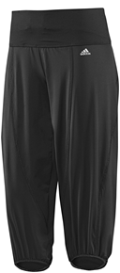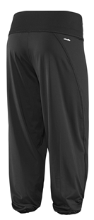

Zadbaj o kondycję wiosną

Zbliża się wiosna. To dobry moment, żeby zadbać o kondycję z Ewą Chodakowską i nową kolekcją adidas Women! Postawcie sobie cel i nie zapominajcie o systematyczności. Trening czyni mistrza!

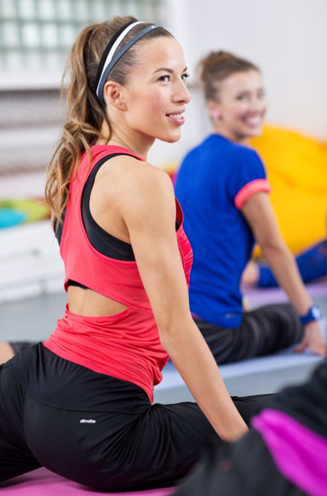

***
Sugerowane ceny detaliczne:
buty adiPure Trainer 360 (Q20521): 379 zł
biustonosz adidas adiPower (Z11096): 199 zł
spodnie studio Power Theme ¾ (Z30010): 199 zł

Więcej informacji na:
www.adidas.pl/training/
www.facebook.com/adidaswomen

***

Aneta Brzozowska
PR Manager
PUBLIC RELATIONS


aneta.brzozowska@goldbachinteractive.pl
+48 667 788 837
+48 (22) 592 44 84

